CIRCUITO
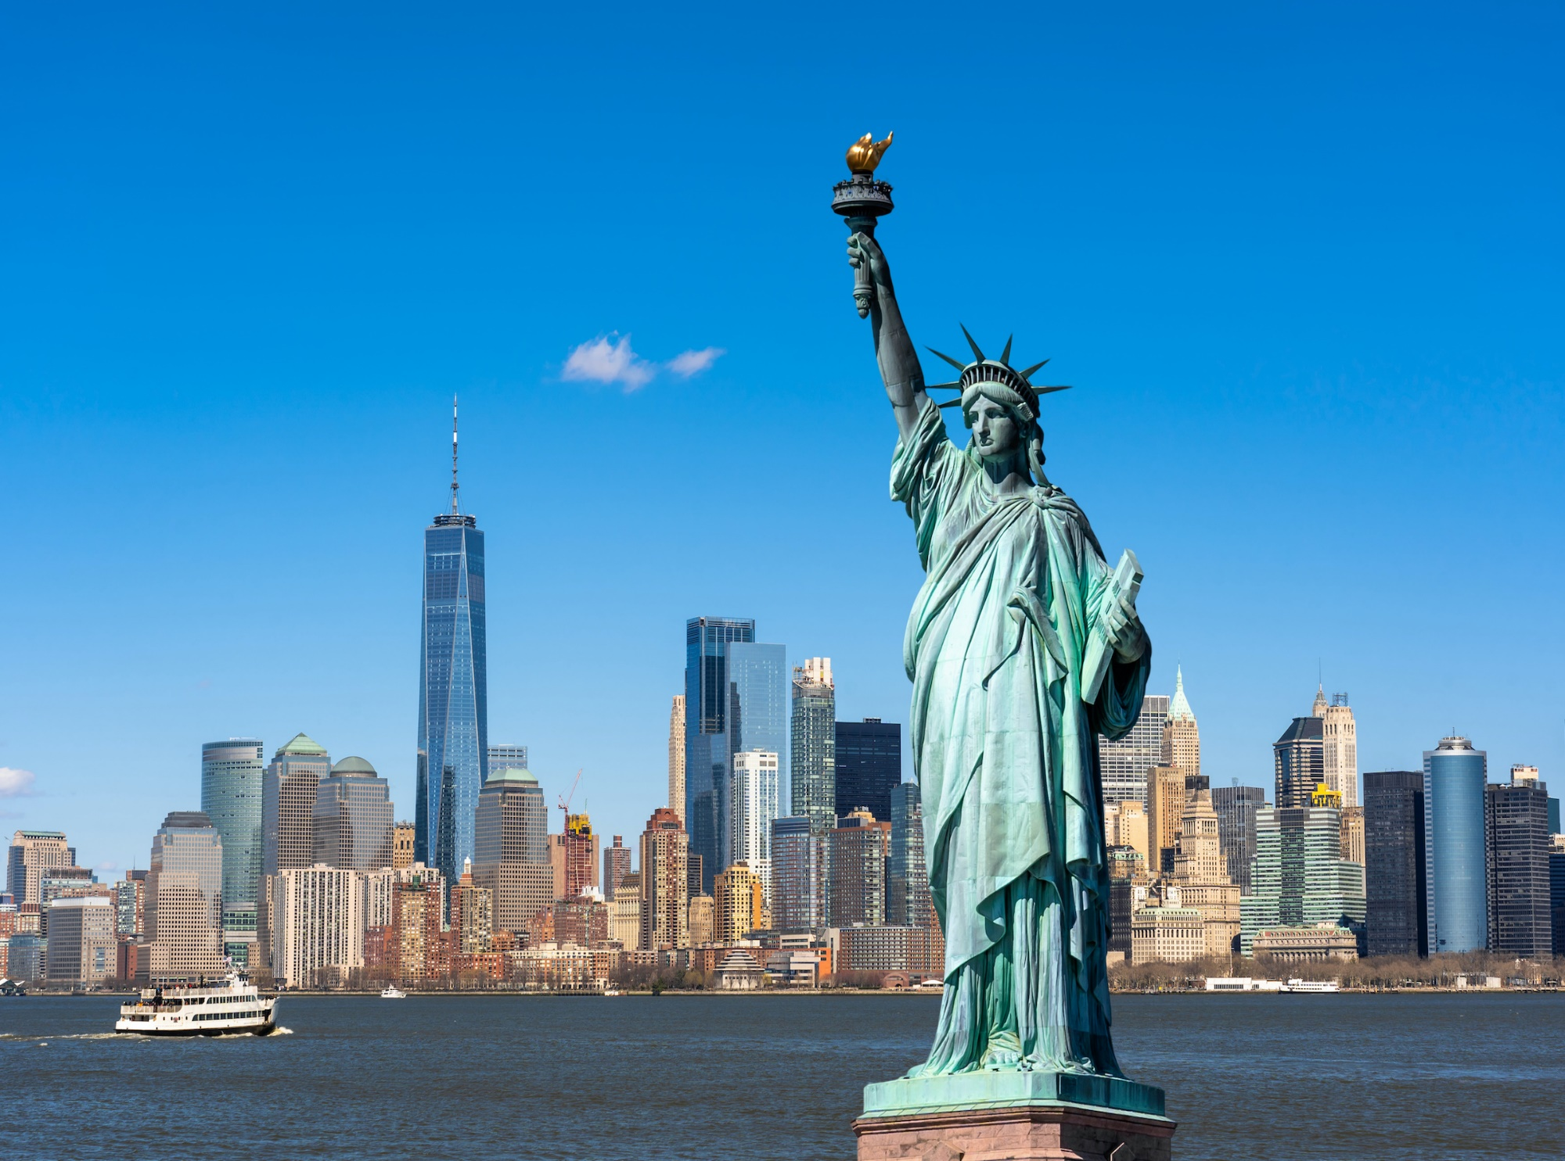

ESTADOS UNIDOS
ESTADOS UNIDOS
DE LA PLATA
6D/5N
CIRCUITO DE LA PLATA
El Precio Incluye:
- Traslado Aeropuerto JFK o LGA / Hotel / Aeropuerto JFK o LGA.
- 5 Desayunos Americanos
- 2 noches de alojamiento en Washington
- 1 noche de alojamiento en Niagara Falls
- 2 noches de alojamiento en Boston
- Admisión al barco “Maid of the Mist” (entre mayo y octubre)
- Guía acompañante de habla hispana durante todo el recorrido
- Visitas de Philadelphia, Washington, Niagara, Boston y Newport
- Visita al Cementerio de Arlington
- TARJETA DE ASISTENCIA CON SUPLEMENTO PARA MAYORES DE 75 AÑOS
- Fee bancario
El Precio No Incluye
- Desayunos, Almuerzos y cenas no mencionados.
- Bebidas en las comidas mencionadas en el programa.
- Tiquetes Aéreos BOG / JFK O LGA / BOG.
- Impuestos sobre tiquetes aéreos “Q” + IVA + FEE
- Gastos no especificados como servicio de lavandería, llamadas, etc.
- Propinas

TARIFAS 2026
PRECIOS POR PERSONA EN DOLARES
CIUDADES | HOTELES O SIMILARES
Washington | Melrose Georgetown Hotel
Niagara Falls | Sheraton Niagara Falls
Boston/Quincy | Hyatt Place Boston/Braintree

*Tarifas sujetas a Cambio sin previo aviso hasta el momento de reserva*

SGL | DBL | TWN | TPL | CUAD | CHD | FECHA SALIDA
2219 | 1639 | 1639 | 1469 | 1379 | 979 | ABR 24 , 2026
 |  |  |  |  |  | MAY 15, 2026
 |  |  |  |  |  | MAY 29, 2026
 |  |  |  |  |  | JUL 24, 2026
 |  |  |  |  |  | JUL 31, 2026
 |  |  |  |  |  | AGO 07, 2026
 |  |  |  |  |  | AGO 14 , 2026
 |  |  |  |  |  | SEP 11, 2026
 |  |  |  |  |  | OCT 02, 2026
 |  |  |  |  |  | DEC 30, 2026

Vigencia al 20 de diciembre 2026, tarifas no aplicas para festividades

ITINERARIO
Día 1. VIE - NEW YORK / PHILADELPHIA / WASHINGTON

Salida hacia Philadelphia, ciudad donde trece colonias declararon la independencia de Inglaterra y formaron los Estados Unidos. Tour de la ciudad con breves paradas para fotografías pasando por el Salón de la Independencia, la Campana de la Libertad, la Alcaldía, la Avenida Benjamin Franklin y las famosas escaleras del Museo de Arte. Posteriormente salida hacia Washington DC. Alojamiento.

Día 2. SAB - WASHINGTON

Desayuno Americano. Recorrido con breves paradas para fotografías, incluyendo la Casa Blanca, el Capitolio, los monumentos a Lincoln, Veteranos de Corea y Veteranos de Vietnam, y el complejo de Museos del Instituto Smithsoniano. Visita al Cementerio de Arlington donde se verán las tumbas de los Hermanos Kennedy. Tarde libre. Alojamiento.
DÍA 3. DOM - WASHINGTON / NIAGARA

Desayuno Americano. Salida hacia las Cataratas del Niagara, pasando por los estados de Maryland y Pennsylvania, realizando un interesante recorrido por el País Amish y la pintoresca región de los Montes Apalaches. Breves paradas para descanso. Dependiendo de la temporada realizaremos el paseo del barco Maid of the Mist* en este día o al día siguiente. Alojamiento. *Sujeto a operación entre Mayo y Octubre aproximadamente. Los pasajeros con documentos necesarios para ingresar al Canadá pasaran por su cuenta a las Cataratas de Niagara de lado canadiense recibiendo previa información del guía de lo que pueden hacer allí.

Dia 4. LUN - NIAGARA FALLS / BOSTON

Desayuno Americano. Visita a la región de Niágara del lado estadounidense pasando por los rápidos del Niagara, el remolino, las plantas hidroeléctricas, y el lago Ontario. Luego partiremos rumbo a Boston atravesando los estados de New York y Massachusetts. Breves paradas para descanso. Alojamiento.

Dia 5. MAR - BOSTON

Desayuno Americano. Tour de Boston, incluyendo la Universidad de Harvard, el Instituto Tecnológico de Massachussets (M.I.T), la Iglesia Trinity, el barrio de Beacon Hill, el parque Boston Common, y el Mercado Quincy. Tarde libre. Alojamiento.

DIA 6. MIE - BOSTON / NEWPORT / NEW YORK

Desayuno Americano. Salida hacia el encantador puerto de Newport, donde se pasará por las hermosas mansiones de los millonarios del 1900. Posteriormente salida hacia New York.

FIN DE NUESTROS SERVICIOS

HOTEL DE RECOGIDA
06:30 The Westin New York Grand Central Hotel
06:50 The Park Central New York Hotel
07:10 The New Yorker, A Wyndham Hotel

NOTAS IMPORTANTES:
- Habitación DBL es con una cama matrimonial; habitación TWIN es con dos camas dobles para dos pasajeros.
- Dos adultos más 1 o 2 CHD aplicará la acomodación TWIN+CHD(2)
- Vuelos programados a llegar entre las horas 22:00 a 06:00 aumentar $13 NETO por persona. Traslados de salidas programados entre las horas 22:00 a 06:00 aumentar $13 NETO por persona.
- Traslados para EWR aumentar p/pax $13 en DBL, $13 en TWN, $11 en TPL, $8 en CUAD, $25 en SGL y $10 en CHD NETO por vía.
- Maximo tiempo de espera para vuelos internacionales programados a llegar son dos horas y en vuelos domesticos son 1 hora y 25 minutos.

INFORMACION IMPORTANTE:
El tiempo máximo en que pueden cancelar sin penalidades es de 21 días previo a la llegada de los pasajeros.
A los 20 días previos, el pago deberá ser recibido en su totalidad.
Si se cancela entre los 20 y los 8 días antes de su llegada, se cobrará el 50% del total neto de la factura/confirmación.
Si se cancela entre los 07 y 0 días antes de su llegada, se cobrará el 100% del total neto de la factura/confirmación.

